|  |
| --- |
|  |

**Коррекционно - развивающее занятие для детей младшего школьного возраста с синдромом дефицита внимания и гиперактивностью.**

**"В гостях у трёх поросят"**

**Цель занятия:** улучшение двигательной координации, снижение гиперактивности, импульсивности, повышение концентрации внимания.

**Задачи:**

* сформировать у ребенка умение контролировать свою деятельность;
* развить основные свойства внимания: объем, распределение, концентрацию, устойчивость, переключение и избирательность.

Здравствуйте ребята!   
  
**Упражнение "Давайте поздороваемся".** Дети по сигналу хаотично двигаются по комнате и здороваются со всеми, кто встречается на их пути. Здороваться надо определенным образом: один хлопок - здороваемся за руку, два хлопка - здороваемся плечиками, три хлопка - здороваемся спинками.

Сегодня мы с вами отправимся в гости к героям известной всем сказки. А кто же эти герои, и в какую сказку мы пойдем, узнаем, выполнив задание.

**Корректурная проба.** *Приложение 1.*

Предлагаются бланки с изображением поросят. Задание: подчеркни (сосчитай) веселых поросят.

Как вы уже, наверное, догадались герои этой сказки – веселые поросята из сказки «Три поросенка».

***Приложение 2.*** Каждому ребенку дается раскраска с изображением трех поросят и дается задание: В перерывах между упражнениями слушать сказку и закрашивать раскраску. Делать это нужно аккуратно, не спеша. В конце занятия устраивается выставка.

Итак, жили-были на свете три поросенка. Три брата.

**Глазодвигательные упражнения.**  
  
1) Написать глазами цифру 3 (три поросенка, три брата);  
  
Все одинакового роста, кругленькие, розовые, с одинаковыми веселыми хвостиками. 2) Нарисовать глазами пружинки, как хвостики у поросят;  
Даже имена у них были похожи. Одного из поросят звалиНиф-Ниф.

**Тренировка способности к внутреннему плану действий.** А чтобы узнать, как звали его братьев нужно поменять в слове "Ниф" букву "И" на букву "А", поменять в слове "Наф" букву "А" на букву "У".

Да, молодцы! Звали поросят: Ниф-Ниф, Нуф-Нуф и Наф-Наф. Все лето они кувыркались в зеленой траве, грелись на солнышке, нежились в лужах.

**Упражнение "Загораем".** Давайте немного пофантазируем. Представьте себе, что и вы загораете на солнышке.  
  
*Мы прекрасно загораем!  
Выше ноги поднимаем!  
Держим... Держим... Напрягаем...  
Загораем! Опускаем (ноги резко опустить на пол).  
Ноги не напряжены, расслаблены.*  
  
Но вот наступила осень.

Солнце уже не так сильно припекало, серые облака тянулись над пожелтевшим лесом. - Пора нам подумать о зиме, - сказал как-то Наф-Наф своим братьям, проснувшись рано утром. - Я весь дрожу от холода. У меня замерзли ушки и пятачок. И стал их тереть вот так:

**Самомассаж**

**"Веселые пятачки"** - потереть область носа пальцами, затем ладонями, до появления чувства тепла. Повращать кончик носа вправо и влево 3-5 раз. Проделать 3-5 поглаживающих движений указательными пальцами обеих рук вдоль носа сверху вниз.

**"Ушки".** Уши растираются ладонями по всем направлениям, как будто они замерзли.  
 Мы можем простудиться. Давайте построим дом и будем зимовать вместе под одной теплой крышей. Но его братьям не хотелось браться за работу. Гораздо приятнее в последние теплые дни гулять и прыгать по лугу, чем рыть землю и таскать тяжелые камни. Но холода все же заставили поросят строить домики. Ниф-Ниф смастерил дом из соломы, Нуф-Нуф – из прутьев, а самый умный и трудолюбивый Наф-Наф – каменный дом. Внимательно посмотри на рисунок **(Приложение 3.)**Упражнение «Запутанные дорожки») и угадай, кто в каком домике живет, и кто из них Наф-Наф, кто Нуф-Нуф, а кто Ниф-Ниф.

Закончив свою работу, поросята решили отдохнуть. Давайте и мы присоединимся к ним.

**Релаксация «Поза покоя».** Дети находятся в удобных для них позах. Психолог медленно, тихим голосом произносит формулу общего покоя:  
  
*Все умеют танцевать,   
Прыгать, бегать, рисовать,   
Но пока не все умеют   
Расслабляться, отдыхать.   
  
Есть у нас игра такая -   
Очень легкая, простая,   
Замедляется движенье,   
Исчезает напряженье...   
И становится понятно -   
Расслабление приятно!*

Но недолго им пришлось нежиться и бездельничать - вдруг они увидели настоящего живого волка! Никогда еще не приходилось им так быстро бегать! Сверкая пятками и поднимая тучи пыли, поросята неслись каждый к своему дому. Но волк не хотел сдаваться! «Сейчас же отопри дверь! - прорычал опять волк. - А не то я так дуну, что весь твой дом разлетится!» Тогда волк начал дуть: "Ф-ф-ф-у-у-у!". С крыши дома слетали соломинки, стены дома тряслись. Волк еще раз глубоко вздохнул и дунул во второй раз: "Ф-ф-ф-у-у-у! Когда волк дунул в третий раз, дом разлетелся во все стороны, как будто на него налетел ураган. Вот так:

**Дыхательное упражнение** "Волк дует на домик поросенка". На медленном выдохе пальцем или всей ладонью прерывать воздушную струю так, чтобы получился звук, похожий на ветер.

Домик рассыпался на части. Та же история произошла и с домиком Нуф-Нуфа. Только дом Наф-Нафа устоял перед натиском злого волка. С тех пор братья стали дружно жить вместе под одной крышей. Вот и все, что мы знаем про трех маленьких поросят – Ниф-Нифа, Нуф-Нуфа и Наф-Нафа.

**Рефлексия.**

Вы помните, с каким настроением отправлялись в путешествие? Чтобы сохранить чувство радости и веселья предлагаю спеть песенку трех поросят.

Хоть полсвета обойдешь,

Обойдешь, обойдешь,

Лучше нас ты не найдешь, не найдешь!

**Использованная литература**

1. Бабкина Н.В. Интеллектуальное развитие младших школьников. Пособие для школьного психолога. – М.: Школьная Пресса, 2006
2. Заваденко Н.Н. Как понять ребенка с гиперактивностью и дефицитом внимания. – М.: Школа- Пресс, 2001.
3. Кучма В.Р., Платонова А.Г.Дефицит внимания с гиперактивностью у детей России: распространенность, факторы риска и профилактика. – М.:, 1997.
4. Ломтева Т.И., Семенова О.А. Коррекционные игры для гиперактивных детей. – Волгоград: Учитель – АСТ, 2004.
5. Михалков С.В.Три поросенка. – М.: Издательство «Детская литература», 1981.
6. Самоукина Н. В., Игры в школе и дома: психотехнические упражнения, и коррекционные программы. – М., 1993.
7. Чистякова М.И. Психогимнастика. М.: 1999.

Приложение 1.

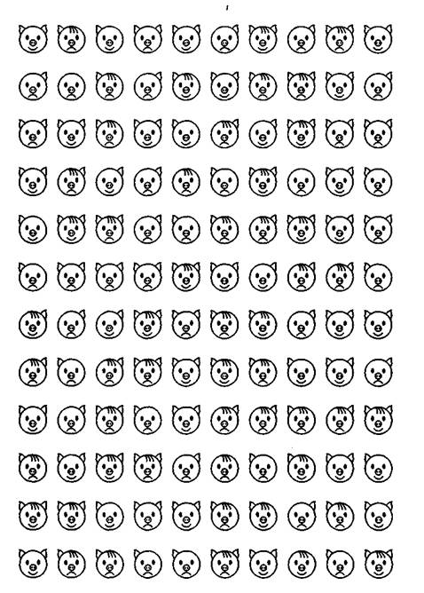

Приложение 2.

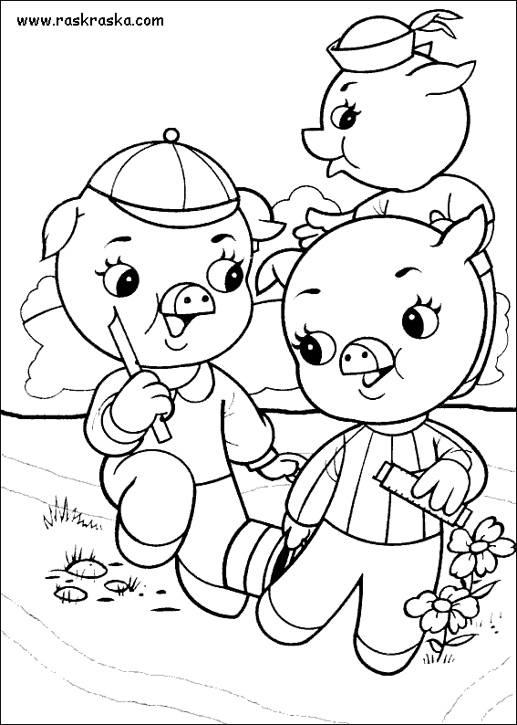

Приложение 3

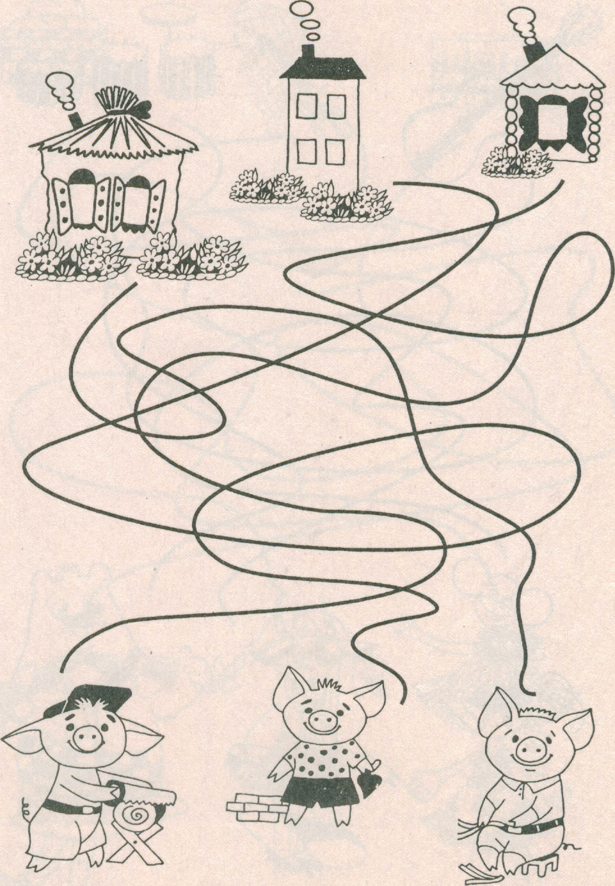

**Методический комментарий к работе**

Гиперактивным детям чрезвычайно полезна работа с песком, крупой, водой, глиной, рисование. Все это помогает снять напряжение. А вообще, как считают психологи, работа здесь должна строиться по нескольким направлениям: снять напряжение и излишнюю двигательную активность, тренировать внимание и следовать за интересами ребенка, то есть пытаться проникнуть в его мир и вместе его анализировать.

Как писал В. Оклендер: "Когда таким детям уделяют внимание, слушают их, и они начинают чувствовать, что их воспринимают всерьез, они способны каким-то образом свести до минимума симптомы своей гиперактивности".

В ходе составления занятия учитывалось такое характерное свойство умственной деятельности детей с СДВГ, как цикличность. Это значит, что периоды продуктивной работы мозга непродолжительны ,их необходимо чередовать с периодами отдыха.

Если даете ребенку какое-то новое задание, то хорошо бы показать, как его выполнять, или подкрепить рассказ рисунком. Зрительные стимулы здесь очень важны.

Для этого вы можете воспользоваться следующими приемами:

Двигательная коррекция. **Дыхательные упражнения и самомассаж, глазодвигательные упражнения.**

Целью специального психомоторного воспитания является улучшение двигательной координации, снижение гиперактивности, импульсивности, повышение концентрации внимания. Двигательные методы не только создают некоторый потенциал для будущей работы, но и активизируют, восстанавливают и выстраивают взаимодействия между различными уровнями и аспектами психической деятельности. Очевидно, что актуализация и закрепление любых телесных навыков предполагают востребованность извне таких психических функций, как, например, эмоции, восприятие, память, процессы саморегуляции и т. д

**Релаксация.** Чередование быстрых, энергичных движений с расслаблением и покоем очень полезно для гиперактивного ребенка, так как в этой игре он получает определенное удовольствие от расслабленного падения на пол, а значит, от покоя.

**Тренировка распределения внимания** (умение одновременно выполнять несколько дел). Основной принцип упражнений: ребенку предлагается одновременное выполнение двух разнонаправленных заданий - выполнение корректурного задания (раскрашивания) и прослушивание сказки и т.п.).

**«Запутанные дорожки».** Упражнение способствует развитию устойчивости внимания.

**Развитие концентрации внимания** (способности выполнять деятельность сосредоточенно, аккуратно, точно, не допуская досадных "ляпов"). Основной тип упражнений - корректурные задания. Такие упражнения позволяют ребенку почувствовать, что значит "быть внимательным", и развить состояние внутреннего сосредоточения.

Каждое упражнение построено в виде игры и рассчитано на то, чтобы вызвать интерес у ребенка. Не следует чересчур перегружать ребенка упражнениями. Это может вызвать у него протестную реакцию и нежелание продолжать заниматься. Лучше комбинировать по несколько упражнений в 15-20 минутном занятии, своевременно переключая ребенка с одного задания на другое, чередуя подвижные и "сидячие" игры.

Таким образом, использованные в нашей коррекционной работе игры подобраны в следующих направлениях:  
- игры на развитие внимания;  
- игры и упражнения для снятия мышечного и эмоционального напряжения (релаксации);  
- игры, способствующие закреплению умения общаться.